**«Заслуженный учитель школы РСФСР» -**

**Рыжкова**

**Анна Филатьевна**

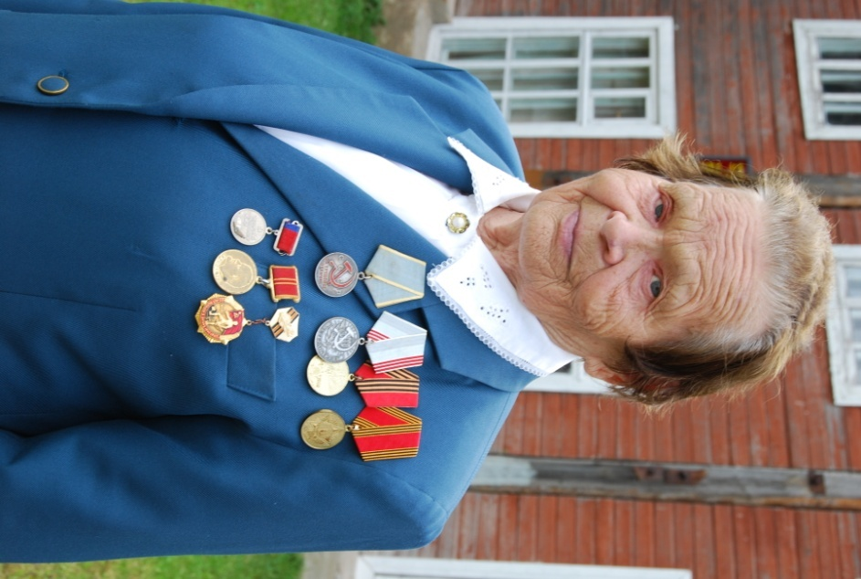

**УЧЕНИКИ ОБ УЧИТЕЛЕ**

Четверть века назад, когда мы впервые переступили порог школы, на высоком крыльце нас встречала первая учительница. Красивая, энергичная, с доброй улыбкой на лице, в строгом платье с белым воротничком. Построила нас парами и повела в класс.

«Ну вот, теперь вы все стали учениками. Будем учиться»,- сказала она и приветливо, немного сдержанно улыбнулась. И так изо дня в день - четыре года подряд – мы видели ее одобряющую улыбку, ее добрый приветливый взгляд. Это наша первая учительница РЫЖКОВА АННА ФИЛАТЬЕВНА.

Став взрослыми, мы поняли, сколько времени, труда, терпения, знаний, доброты было отдано нам. Ведь недаром память сохранила столько ярких воспоминаний о первых школьных годах.

С каким интересом мы учились считать на счетах, ждали с нетерпением тетради с первыми оценками, как тщательно готовила нас Анна Филатьевна к праздничным утренникам, проходившим довольно часто в начальной школе. Мы видели, как волнуется, переживает за нас и надеется на нас наша учительница, и изо всех сил старались сделать все хорошо.

А как умела читать вслух Анна Филатьевна! Радость была действительно радостью, а горе – горем. Всем классом, и девчонки, и мальчишки, мы плакали над стариком и его верным Музгарком, над Серой Шейкой и Муму. И мы не стыдились своих слез, потому что видели слезы на глазах учительницы. Милосердие и сострадание к чужой беде, желание помочь хоть чем-нибудь – вот что было заложено в наши души этими минутами.

Анна Филатьевна всегда старалась дать нам как можно больше знаний, развивать потребность в постоянном познании, поиске нового.

До сих пор мы вспоминаем поход на Ветлугу в Притыкино. Для нас это было целое путешествие: длинная дорога, прогулка на каком-то катерке, механика которого Анна Филатьевна с трудом уговорила покатать нас по реке, и наши песни, разносившиеся широко над водой.

Сама большая певунья, она привила и нам эту любовь к песне.

Сейчас, думается, не всякий учитель рискнул бы везти двадцать четвероклассников, большинство из которых нигде не бывало, в Кострому на экскурсию. А наша учительница рискнула. И вместе с учителем Сидоровым И.И. показала нам город, все его достопримечательности, помогла выбрать подарки домой. Радости нашей не было предела. Лишь много лет спустя однажды призналась нам Анна Филатьевна, что ни одну ночь за время поездки не спала спокойно, постоянно ходила, проверяла нас. Как мы были благодарны ей тогда, а тем более сейчас.

Знали мы, что наша учительница веселая, жизнерадостная, любит с нами играть и танцевать вальс. Но знали мы и то, что она строга, справедлива, не любит неправду, трусость. Теперь мы понимаем, как на уроках и переменах, в походах и на концертах, в забавах и чтении, труде учила нас дружить, помогать друг другу, оказывать поддержку. Многим хорошим, что есть в нас сейчас, мы обязаны ей, нашей первой учительнице.

Прошли годы… Много было выпускников у Анны Филатьевны, и на всех хватало ее щедрого сердца. Нелегкая судьба ей выпала, но доброта и желание помочь не иссякают.

Анна Филатьевна постоянно помогала школе в качестве воспитателя, библиотекаря и даже исполняющей обязанности директора школы. И можно быть уверенным: все, что надо, будет сделано, потому что в свои 70 лет она молода и энергична, как прежде. Великое ей спасибо за это.

В канун юбилейной даты от имени всех своих одноклассников, первоклассников 1966 года, хочется поздравить Анну Филатьевну, пожелать здоровья, бодрости духа, счастья.

А педагогический коллектив Леденгской школы желает Анне Филатьевне оставаться всегда такой же молодой и жизнелюбивой.

Е. Вохмянина,

директор Леденгской средней школы.

г. «Северный луч» 3 августа 1991г.

**это моя биография – это биогрфия мой страны…**

**Рыжкова Анна Филатьевна** родилась 3 августа 1921 года в деревне Паратенки Леденгского с/с Павинского района в многодетной семье крестьянина.

Отец Акишин Филатий Яковлевич. Мать Акишина Парасковья Варфоломеевна. Детей было шестеро: Мария, Татьяна, Иван, Анна, Дмитрий, Александр.

В 1930 году поступила в 1 класс Леденгской семилетней школы. Окончила её в 1937 году с отличием и без экзаменов поступила в Вохомское педучилище.

Проучилась в нем 2 года, а осенью 1939 года в числе 10 лучших учащихся с 3 курса из – за нехватки учителей (в связи с финской войной учителя мужчины были взяты в армию) была направлена на работу в начальную школу имени Герцена (Малиновскую) Леденгского с/совета Павинского района. 3 курс педучилища закончила заочно. Учиться дальше не имела возможности. 22 июня 1941 года началась война, в 1943 году отец умер, осталась престарелая мать.

В августе 1941 года была переведена на должность заведующей Прудовской начальной школы, где проработала 5 лет, а осенью 1946 года (после замужества) вместе с мужем снова стала работать в Малиновской школе. Муж работал учителем после войны всего 3 года, вскоре заболел (сказались фронтовые раны) стал инвалидом.

В августе 1952 года переехали жить в с. Леденгское, и с 1 сентября 1952 г. до выхода на пенсию (и после его) работала учителем начальных классов Леденгской средней школы.

После выхода на пенсию еще несколько лет работала в школе по просьбе администрации (с перерывами) учителем, воспитателем группы продленного дня, воспитателем интерната.

Иногда в летнее время замещала директора школы. Стаж работы 40 лет.

Помимо непосредственной работы учителем вела общественную работу.

1. 14 лет была руководителем кустового методического объединения учителей начальных школ. Их в Леденгском сельском совете тогда было 6 школ:

- Маракинская начальная школа;

- Прудовская; Малиновская; Жуйковская; Среднегривенская;

- Ивановская.

2. 12 лет была депутатом Леденгского сельсовета.

3. Член общества «Знание».

4. Пропагандист совхоза «Пызмасский» в сети комсомольского просвещения.

5. Несколько лет была председателем месткома при Леденгской средней школе.

6. Выполняла обязанности секретаря педсовета.

7. Один года была заседателем народного суда.

8. Принимала активное участие в художественной самодеятельности при Леденгском ДК.

За трудовую и общественную деятельность имеет поощрения: 8 декабря 1959 года было присвоено звание **«Заслуженный учитель школы РСФСР»**

**Награждена медалями:**

1951 год- «За трудовое отличие»;

1945 г. – «За доблестный и самоотверженный труд в годы ВОВ»;

1970 г. «За доблестный труд в ознаменование 100 – летия со дня рождения В.И. Ленина»;

1977 г. – «За долголетний добросовестный труд медаль «Ветеран труда»;

1995 г. – «50 лет Победы в ВОВ»; 2005 г. – «60 лет Победы в ВОВ».

**Награждена почетными грамотами:**

1959 г.- Почетная грамота заслуженного учителя школы; 1959 г. – Почетная грамота от Обкома КПСС и облисполкома за успехи в учебно – воспитательной работе; 1965 г. – Почетная грамота Костромского обкома партии и областного совета за активное участие в воспитательной работе;

1964 г. – Почетная грамота Обкома КПСС и областного совета за успехи в воспитательной работе детей; 1958 г. – Почетная грамота райкома КПСС за заслуги в области народного образования;

1959 г. – Почетная грамота райкома КПСС и исполкома райсовета за высокие показатели в учебно – воспитательной работе;

1960 г. – Почетная грамота райкома КПСС за активное участие в художественной самодеятельности;

1961 г. – Почетная грамота за активное участие в работе Леденгского ДК;

1964 г. – Почетная грамота исполкома райсовета за плодотворную 25-работу;

1966 г. – Почетная грамота райкома КПСС и исполкома за безупречную работу;

1968 г. – Почетная грамота райкома КПСС за многолетнюю и плодотворную работу;

1971 г. – Почетная грамота за пропагандистскую работу;

1974 г. – Почетная грамота от РОНО и райкома профсоюзов за многолетнюю работу;

1988 г. – Почетная грамота от Леденгской школы за добросовестный труд в пришкольном интернате;

1988 г. Почетная грамота от райкома КПСС за активное участие в общественной жизни;

1989 г. – Почетная грамота за многолетний и добросовестный труд в деле воспитания детей;

1990 г. – Почетная грамота за высокую трудовую и общественную деятельность в партийной организации;

1991 г. – Почетная грамота от райкома КПСС за многолетнюю и активную работу в связи с 70-летием со дня рождения;

1991 г. – Почетная грамота за многолетнюю и активную работу в партийной организации совхоза «Пызмасский»; -Почетная грамота за активное участие в художественной самодеятельности; - Диплом за участие в художественной самодеятельности;

2001 г. – Почетная грамота за многолетний и добросовестный труд в системе народного образования в связи с 80-летием со дня рождения; 1960 г. – занесена в районную книгу трудовой славы Павинского района.

**Благодарственные письма:**

1990 г.- от райкома партии за активную общественную работу; - за большую работу в избирательной компании;

1994 г. – от администрации области за достойное служение костромской земле; - от Костромской администрации участнику трудового фронта (50 лет Победы); - от района за участие в смотре «Ах, это чудо, гармошка!»;- От губернатора Костромской области и пр. думы – за доблестный труд в годы Вов в связи с 60 – летием Победы; от Костромской администрации в связи с 55-летием Победы и другие.

**В августе 1960 года была участником I съезда передовых женщин Костромской области. 1964 г. – делегат съезда сельских учителей Костромской области.**

Муж Рыжков Сергей Матвеевич по профессии – учитель. В 1939 г. закончил Вохомское педучилище и по комсомольской путевке был направлен на работу в Уссурийскую область, Чугуевский район, в Самарскую школу. В 1940 г. был призван в Армию. Учился в полковой школе в г. Владивостоке. В 1941 . – командир роты, старший лейтенант (Приволжский военный округ). С апреля 1944 г. – капитан, командир стрелковой роты. С октября 1944 г. – командир минометной роты (Белорусский фронт). Войну закончил в Берлине. В сентябре 1946 г. демобилизовался, женился и работал учителем в Малиновской школе Леденгского с/с. Проработал всего 3 года, сказались ранения, заболел, стал инвалидом, 22 октября 974 года умер.

Имел следующие награды:

1. Орден Отечественной войны II степени;

2. Медали: - «За отвагу»; - «За освобождение Варшавы»; - «За взятие Берлина»; - «За Победу над Германией»; - «20 лет Победы Вов»; - «50 лет вооруженных сил»; - несколько грамот и поздравительных писем.

Вместе воспитали четверых детей. Сын Леонид с 1947 г.р., имел педагогическое образование, 1 год работал учителем в Леденгской средней школе, в 1967 г. был призван в Армию – Балтийский флот. После 2-х лет службы умер.

Сын Александр закончил Ленинградский финансовый институт, работал в Ярославле сначала заведующим райфо, потом начальником КРУ (ревизионное управление). Был женат. Осталось двое детей и жена.

Дочь Рыжкова Надежда с 1951 года рождения закончила финансово- экономический техникум в Юрьев – Польском, была направлена на работу в с. Боговарово в райфо, последние годы перед пенсией работала в медицинском страховании (ОМС). Сейчас на пенсии. Замужем, имеет двоих детей.

Дочь Рыжкова Нина с 1955 г. р. Закончила Костромской технологический институт (экономическое отделение), работала в Нижнем –Новгороде в научно – исследовательском институте, а после перестройки – в торговле. Замужем, двое детей.

У меня 6 внуков и 3 правнука. Внуки: 1. Рыжкова Екатерина Александровна врач – педиатр, замужем, муж тоже врач – живут в г. Ярославле.

2. Рыжкова Юлия Александровна – образование высшее, программист, живет в Ярославле.

3. Медведев Андрей Анатольевич закончил Костромской пединститут, работал сначала учителем, в настоящее время в ФСБ (федеральная служба безопасности), майор. Жена имеет педагогическое образование, детей двое, живут в г. Костроме.

4. Медведев Сергей Анатольевич – закончил Костромское училище химической защиты. В настоящее время – майор.

5. Гусаров Александр Владимирович- образование среднее- специальное, работает в овощном хозяйстве. Женат. Есть сын. Живут в Нижнем Новгороде.

6. Гусаров Евгений Владимирович – образование среднее, живет во Владимирской области, работает в мебельном цехе.

Правнуки:

1. Медведев Владислав Андреевич – 12 лет; 2) Медведева Анастасия Андреевна – 8 лет; 3. Гусаров Артем Александрович – 1 год; Я, в настоящее время живу в с. Боговарово Костромской области у дочери Надежды. Август 2008 г. Рыжкова А.Ф.